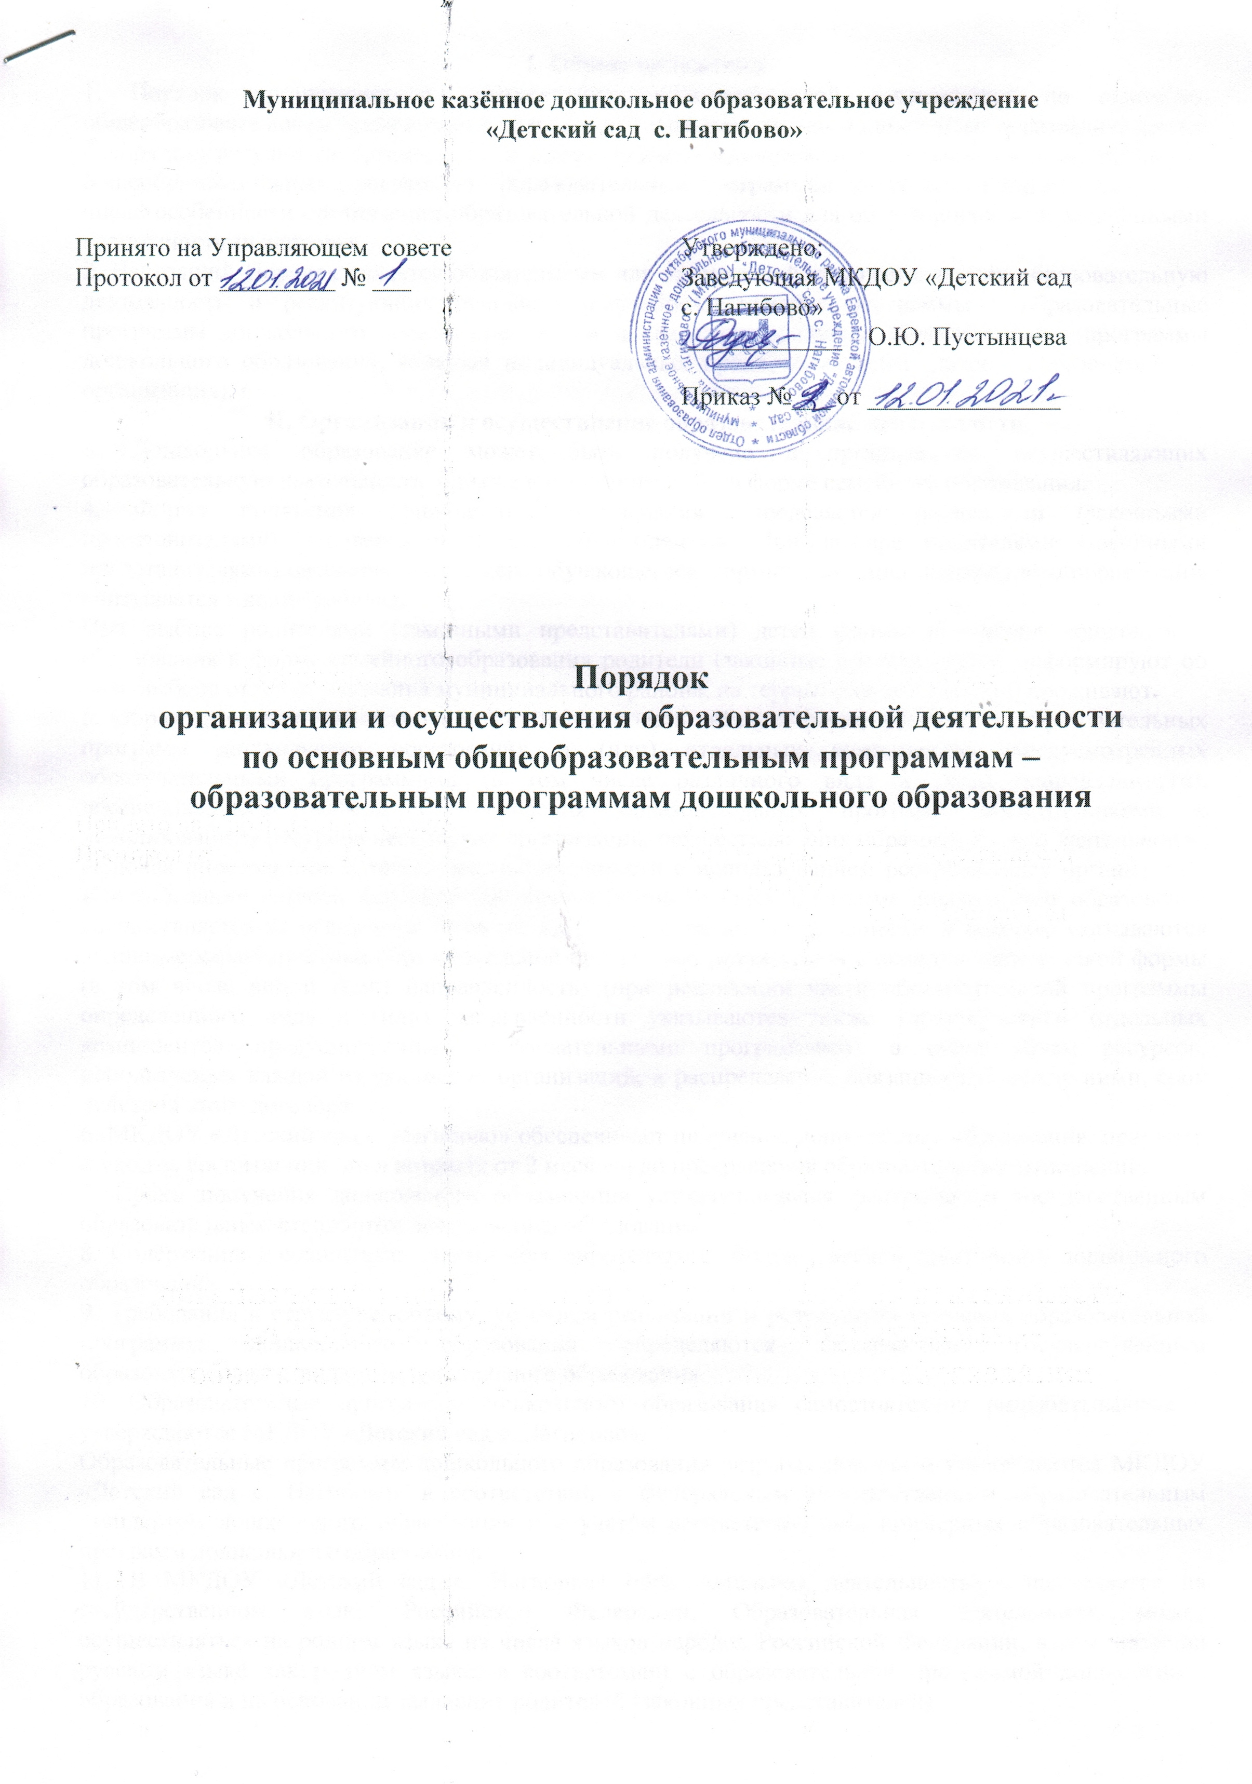

I. Общие положения
1. Порядок организации и осуществления образовательной деятельности по основным общеобразовательным программам - образовательным программам дошкольного образования (далее - Порядок) регулирует организацию и осуществление образовательной деятельности по основным общеобразовательным программам - образовательным программам дошкольного образования, в том числе особенности организации образовательной деятельности для обучающихся с ограниченными возможностями здоровья.
2. Настоящий Порядок является обязательным для организаций, осуществляющих образовательную деятельность и реализующих основные общеобразовательные программы - образовательные программы дошкольного образования, в том числе адаптированные образовательные программы дошкольного образования, включая индивидуальных предпринимателей (далее - образовательная организация).

II. Организация и осуществление образовательной деятельности
3. Дошкольное образование может быть получено в организациях, осуществляющих образовательную деятельность, а также вне организаций - в форме семейного образования.
4. Форма получения дошкольного образования определяется родителями (законными представителями) несовершеннолетнего обучающегося. При выборе родителями (законными представителями) несовершеннолетнего обучающегося формы получения дошкольного образования учитывается мнение ребенка.
При выборе родителями (законными представителями) детей формы получения дошкольного образования в форме семейного образования родители (законные представители) информируют об этом выборе отдел образования муниципального района, на территории которых они проживают.
5. Образовательная организация может использовать сетевую форму реализации образовательных программ дошкольного образования и (или) отдельных компонентов, предусмотренных образовательными программами (в том числе различного вида и (или) направленности), обеспечивающую возможность освоения образовательных программ воспитанниками с использованием ресурсов нескольких организаций, осуществляющих образовательную деятельность, включая иностранные, а также при необходимости с использованием ресурсов иных организаций. Использование сетевой формы реализации образовательных программ дошкольного образования осуществляется на основании договора между указанными организациями, в котором указываются основные характеристики образовательной программы, реализуемой с использованием такой формы (в том числе вид и (или) направленность) (при реализации части образовательной программы определенного вида и (или) направленности указываются также характеристики отдельных компонентов, предусмотренных образовательными программами), а также объем ресурсов, используемых каждой из указанных организаций, и распределение обязанностей между ними, срок действия этого договора.
6. МКДОУ «Детский сад с. Нагибово» обеспечивает получение дошкольного образования, присмотр и уход за воспитанниками в возрасте от 2 месяцев до прекращения образовательных отношений.
7. Сроки получения дошкольного образования устанавливаются федеральным государственным образовательным стандартом дошкольного образования.
8. Содержание дошкольного образования определяется образовательной программой дошкольного образования.
9. Требования к структуре, объему, условиям реализации и результатам освоения образовательной программы дошкольного образования определяются федеральным государственным образовательным стандартом дошкольного образования.
10. Образовательные программы дошкольного образования самостоятельно разрабатываются и утверждаются МКДОУ «Детский сад с. Нагибово».
Образовательные программы дошкольного образования разрабатываются и утверждаются МКДОУ «Детский сад с. Нагибово» в соответствии с федеральным государственным образовательным стандартом дошкольного образования и с учетом соответствующих примерных образовательных программ дошкольного образования.
11. В МКДОУ «Детский сад с. Нагибово» образовательная деятельность осуществляется на государственном языке Российской Федерации. Образовательная деятельность может осуществляться на родном языке из числа языков народов Российской Федерации, в том числе на русском языке как родном языке, в соответствии с образовательной программой дошкольного образования и на основании заявления родителей (законных представителей).
Дошкольное образование может быть получено на иностранном языке в соответствии с образовательной программой дошкольного образования и в порядке, установленном законодательством Российской Федерации об образовании и локальными нормативными актами МКДОУ «Детский сад с. Нагибово».
12. Освоение образовательных программ дошкольного образования не сопровождается проведением промежуточных аттестаций и итоговой аттестации обучающихся.
13. Образовательная деятельность по образовательным программам дошкольного образования в МКДОУ «Детский сад с. Нагибово» осуществляется в группах общеразвивающей направленности, в которых осуществляется реализация образовательной программы дошкольного образования.
В группы могут включаться как воспитанники одного возраста, так и воспитанники разных возрастов (разновозрастные группы).
14. Режим работы МКДОУ «Детский сад с. Нагибово» устанавливается локальным нормативным актом. Группы функционируют в режиме сокращенного дня (9-часового пребывания). По запросам родителей (законных представителей) возможна организация работы групп также в выходные и праздничные дни.
Образовательные программы дошкольного образования реализуются в группах, функционирующих в режиме не менее 3 часов в день.
15. Родители (законные представители) несовершеннолетнего воспитанника, обеспечивающие получение воспитанником дошкольного образования в форме семейного образования, имеют право на получение методической, психолого-педагогической, диагностической и консультативной помощи без взимания платы, в том числе в дошкольных образовательных организациях и общеобразовательных организациях, если в них созданы соответствующие консультационные центры. Обеспечение предоставления таких видов помощи осуществляется органами государственной власти субъектов Российской Федерации.

III. Особенности организации образовательной деятельности

для лиц с ограниченными возможностями здоровья
16. Содержание дошкольного образования и условия организации обучения и воспитания детей с ограниченными возможностями здоровья определяются адаптированной образовательной программой дошкольного образования, а для детей-инвалидов также в соответствии с индивидуальной программой реабилитации или абилитации ребенка-инвалида.
Условия для получения образования детьми с ограниченными возможностями здоровья определяются в заключении психолого-медико-педагогической комиссии.
17. В образовательных организациях, осуществляющих образовательную деятельность по адаптированным образовательным программам дошкольного образования, должны быть созданы специальные условия для получения дошкольного образования детьми с ограниченными возможностями здоровья.
18. Под специальными условиями для получения дошкольного образования детьми с ограниченными возможностями здоровья понимаются условия обучения, воспитания и развития таких детей, включающие в себя использование специальных образовательных программ и методов обучения и воспитания, специальных учебников, учебных пособий и дидактических материалов, специальных технических средств обучения коллективного и индивидуального пользования, предоставление услуг ассистента (помощника), оказывающего детям необходимую техническую помощь, проведение групповых и индивидуальных коррекционных занятий, обеспечение доступа в здания образовательных организаций и другие условия, без которых невозможно или затруднено освоение образовательных программ дошкольного образования детьми с ограниченными возможностями здоровья.
19. В целях доступности получения дошкольного образования детьми с ограниченными возможностями здоровья организацией обеспечивается:
1) для детей с ограниченными возможностями здоровья по зрению:
присутствие ассистента, оказывающего ребенку необходимую помощь;
обеспечение выпуска альтернативных форматов печатных материалов (крупный шрифт) или аудиофайлов;
2) для детей с ограниченными возможностями здоровья по слуху:
обеспечение надлежащими звуковыми средствами воспроизведения информации;
3) для детей, имеющих нарушения опорно-двигательного аппарата, материально-технические условия должны обеспечивать возможность беспрепятственного доступа детей в учебные помещения, столовые, туалетные и другие помещения организации, а также их пребывания в указанных помещениях (наличие пандусов, поручней, расширенных дверных проемов, лифтов, локальное понижение стоек-барьеров до высоты не более 0,8 м; наличие специальных кресел и других приспособлений).
20. Дошкольное образование детей с ограниченными возможностями здоровья может быть организовано как совместно с другими детьми, так и в отдельных группах или отдельных образовательных организациях.
Количество детей в группах компенсирующей направленности не должно превышать:
для детей с тяжелыми нарушениями речи - 6 детей в возрасте до 3 лет и 10 детей в возрасте старше 3 лет;
для детей с фонетико-фонематическими нарушениями речи - 12 детей в возрасте старше 3 лет;
для глухих детей - 6 детей для обеих возрастных групп;
для слабослышащих детей - 6 детей в возрасте до 3 лет и 8 детей в возрасте старше 3 лет;
для слепых детей - 6 детей для обеих возрастных групп;
для слабовидящих детей - 6 детей в возрасте до 3 лет и 10 детей в возрасте старше 3 лет;
для детей с амблиопией, косоглазием - 6 детей в возрасте до 3 лет и 10 детей в возрасте старше 3 лет;
для детей с нарушениями опорно-двигательного аппарата - 6 детей в возрасте до 3 лет и 8 детей в возрасте старше 3 лет;
для детей с задержкой психоречевого развития - 6 детей в возрасте до 3 лет;
для детей с задержкой психического развития - 10 детей в возрасте старше 3 лет;
для детей с умственной отсталостью легкой степени - 10 детей в возрасте старше 3 лет;
для детей с умственной отсталостью умеренной, тяжелой степени - 8 детей в возрасте старше 3 лет;
для детей с расстройствами аутистического спектра - 5 детей для обеих возрастных групп;
для детей со сложными дефектами (тяжелыми и множественными нарушениями развития) - 5 детей для обеих возрастных групп.
Количество детей в группах комбинированной направленности не должно превышать:
в возрасте до 3 лет - не более 10 детей, в том числе не более 3 детей с ограниченными возможностями здоровья;
в возрасте старше 3 лет:
не более 10 детей, в том числе не более 3 глухих детей, или слепых детей, или детей с нарушениями опорно-двигательного аппарата, или детей с умственной отсталостью умеренной, тяжелой степени, или с расстройствами аутистического спектра, или детей со сложным дефектом;
не более 15 детей, в том числе не более 4 слабовидящих и (или) детей с амблиопией и (или) косоглазием, или слабослышащих детей, или детей, имеющих тяжелые нарушения речи, или детей с умственной отсталостью легкой степени;
не более 17 детей, в том числе не более 5 детей с задержкой психического развития, детей с фонетико-фонематическими нарушениями речи.
Допускается организовывать разновозрастные группы компенсирующей или комбинированной направленности для детей от 2 месяцев до 3 лет и от 3 лет и старше с учетом возможности организации в них режима дня, соответствующего анатомо-физиологическим особенностям детей каждой возрастной группы, с предельной наполняемостью 6 и 12 человек соответственно.
При комплектовании групп комбинированной направленности не допускается смешение более 3 категорий детей с ограниченными возможностями здоровья; при объединении детей с разными нарушениями в развитии учитываются направленность адаптированных образовательных программ дошкольного образования и возможности их одновременной реализации в одной группе.
21. При получении дошкольного образования детьми с ограниченными возможностями здоровья в группах компенсирующей направленности в штатное расписание вводятся штатные единицы следующих специалистов: учитель-дефектолог (олигофренопедагог, сурдопедагог, тифлопедагог), учитель-логопед, педагог-психолог, тьютор, ассистент (помощник) на каждую группу:
для детей с нарушениями слуха (глухих, слабослышащих, позднооглохших) - не менее 0,5 штатной единицы учителя-логопеда, не менее 1 штатной единицы учителя-дефектолога (сурдопедагога), не менее 0,5 штатной единицы педагога-психолога;
для детей с нарушениями зрения (слепых, слабовидящих, с амблиопией и косоглазием) - не менее 1 штатной единицы учителя-дефектолога (тифлопедагога), не менее 0,5 штатной единицы учителя-логопеда, не менее 0,5 штатной единицы педагога-психолога;
для детей с тяжелыми нарушениями речи - не менее 1 штатной единицы учителя-логопеда, не менее 0,5 штатной единицы педагога-психолога;
для детей с нарушениями опорно-двигательного аппарата - не менее 1 штатной единицы учителя-дефектолога и (или) педагога-психолога, не менее 0,5 штатной единицы учителя-логопеда, не менее 0,5 штатной единицы ассистента (помощника);
для детей с расстройствами аутистического спектра - не менее 0,5 штатной единицы учителя-дефектолога (олигофренопедагогога) и/или педагога-психолога, не менее 0,5 штатной единицы учителя-логопеда;
для детей с задержкой психического развития - не менее 1 штатной единицы учителя-дефектолога (олигофренопедагога) и/или педагога-психолога, не менее 0,5 штатной единицы учителя-логопеда;
для детей с умственной отсталостью - не менее 1 штатной единицы учителя-дефектолога (олигофренопедагога), не менее 0,5 штатной единицы учителя-логопеда и не менее 1 штатной единицы педагога-психолога;
для детей со сложным дефектом (тяжелыми и множественными нарушениями развития) - не менее 1 штатной единицы учителя-дефектолога и (или) педагога-психолога, не менее 0,5 штатной единицы учителя-логопеда, не менее 1 штатной единицы ассистента (помощника).
На каждую группу компенсирующей направленности для детей с нарушениями зрения (слепых), или расстройствами аутистического спектра, или умственной отсталостью (умеренной и тяжелой степени) - не менее 1 штатной единицы тьютора.
При получении дошкольного образования детьми с ограниченными возможностями здоровья в группах комбинированной направленности для организации непрерывной образовательной деятельности и коррекционных занятий с учетом особенностей детей в штатное расписание вводятся штатные единицы следующих специалистов: учитель-дефектолог (олигофренопедагог, сурдопедагог, тифлопедагог), учитель-логопед, педагог-психолог, тьютор, ассистент (помощник) из расчета 1 штатная единица:
учителя-дефектолога (сурдопедагога, тифлопедагога, олигофренопедагога) на каждые 5-12 обучающихся с ограниченными возможностями здоровья;
учителя-логопеда на каждые 5-12 обучающихся с ограниченными возможностями здоровья;
педагога-психолога на каждые 20 обучающихся с ограниченными возможностями здоровья;
тьютора на каждые 1-5 обучающихся с ограниченными возможностями здоровья;
ассистента (помощника) на каждые 1-5 обучающихся с ограниченными возможностями здоровья.
22. Для воспитанников, нуждающихся в длительном лечении, детей-инвалидов, которые по состоянию здоровья не могут посещать образовательные организации, на основании заключения медицинской организации и письменного обращения родителей (законных представителей) обучение по образовательным программам дошкольного образования организуется на дому или в медицинских организациях.
Порядок регламентации и оформления отношений государственной и муниципальной образовательной организации и родителей (законных представителей) воспитанников, нуждающихся в длительном лечении, а также детей-инвалидов в части организации обучения по образовательным программам дошкольного образования на дому или в медицинских организациях определяется нормативным правовым актом уполномоченного органа государственной власти субъекта Российской Федерации.

